**Integrantes Matrícula**

* Juan Pablo Güitrón A01019936
* Luis Enrique Güitrón A01018616
* Daniela Flores A01023226
* Alejandra Tubilla A01022960
* Manuel Guadarrama A01020829

**Liga BBVA Bancomer 2018-2019**

Con base en la información disponible en la red, determina quién será el próximo campeón de la Liga BBVA Bancomer en México en la presente temporada.

Se sabe que si el equipo gana obtiene 3 puntos, si empata 1 y si pierde 0.

Toma en cuenta los datos históricos de los equipos que han llegado a la liguilla, los partidos disputados dentro de la liguilla y finalmente el equipo que resulta campeón. Puedes considerar también el número de goles que cada equipo mete en cada encuentro.

Considera también los criterios de desempate que existen durante la liguilla.

Puedes consultar más información en la página del <https://ligamx.net/cancha/llavefasefinal>

**Resultados**

De acuerdo a nuestro programa, el equipo que cuenta con mayores probabilidades de ganar la Liga de este año son los **Tigres de Monterrey.**

**Muestra en pantalla**

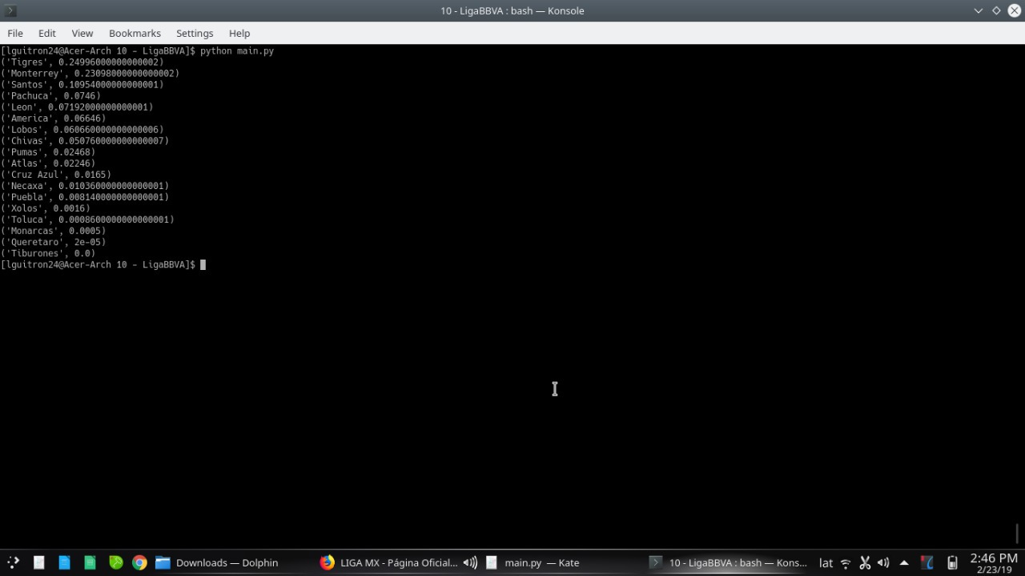

**Consideraciones**

1. Se utilizó el sistema de Rating ELO para calcular el nivel de fuerza relativo de los equipos a partir de los resultados de las últimas 7 jornadas de la temporada pasada y de las primeras 7 jornadas de esta temporada.
2. La Liga se simuló 50,000 veces desde la jornada 8 en adelante utilizando los ratings calculados para establecer probabilidad de ganar de cada equipo. La probabilidad de empate se fijó a la proporción actual de empates que existía en la liga hasta el fin de la jornada 7 (44%).
3. La probabilidad de empate se disminuía mientras la diferencia de ratings entre los equipos que jugaran fuera más grande.